Číslo projektu: CZ.1.07./1.5.00/34.0938 Název projektu: Zlepšení podmínek pro vzdělávání na SUŠ, Ostrava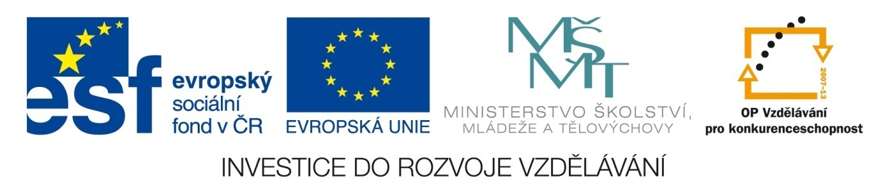

LITERATURA – ZBABĚLCI (PRÁCE S TEXTEM)

Pracovní list pro žáky
Ukázka 1
„Jo ten? To se ty blbci nechali víst vod takovýho kolaboranta?“
„Jo,“ řekl Jindra a odmlčel se. Přestal ladit a otevřel před sebou noty. Všichni jsme se na něj dívali. Řek to tak, že bylo vidět, že to není všechno. Počkal chvilku na to ticho, a když se rozhostilo, pokračoval.
„Nechali se vod něj víst. Ale jenom do kanclu k Fenikovi a tam je sebrali voba a zavřeli je do sklepa.“
„Páni!“ řekl Harýk. „Začínám mít úctu k dělnýmu lidu.“
„Tu srandu si nedovedete představit, jak se Bartošik tvářil, dyž ho zavírali.“
„Náhodou si ji dovedu představit, ponivač sem ho při podobnym tragickym omylu už zažil,“ řekl Benno.
„Kdy?“
„Dyž se dověděl, že mám jít z rasovejch důvodů do koncentráku.“
Zasmáli jsme se, a nejvíc Jindra. Ten měl nejvíc proč. Moh být rád, že mu ta jeho pilnost celkem dost hladce prošla. Ta ostuda, pracovat čtvrtého května devatenáct set čtyřicet pět v německé letecké továrně v Kostelci.
(ŠKVORECKÝ, J. Zbabělci. Praha: Naše vojsko, 1968.)

Znovu si projděte sérii prezentací k teorii literatury a vypracujte následující úkoly: Úkol 1: Určete literární druh a žánr a své rozhodnutí odůvodněte.
Úkol 2: Určete formu vypravěče.
Úkol 3: Co ukázka zachycuje? (Slohový postup, obsah.)
Úkol 4: Kolik postav v ukázce vystupuje, jaký je mezi nimi vztah?
Úkol 5: S jakými jazykovými vrstvami autor pracuje? Na jakých místech?
Úkol 6: Vypište nespisovné tvary slov.
Úkol 7: V ukázce se objevuje nadužívání jednoho slovního druhu, který podporuje hovorovost textu. O jaký slovní druh jde?
Úkol 8: K jaké historické události z dějin Československa výňatek odkazuje?

Literatura a zdroje:
ŠKVORECKÝ, J. Zbabělci. Praha: Naše vojsko, 1968.

